# 外网问题-20190128

导航栏-二级导航靠左显示

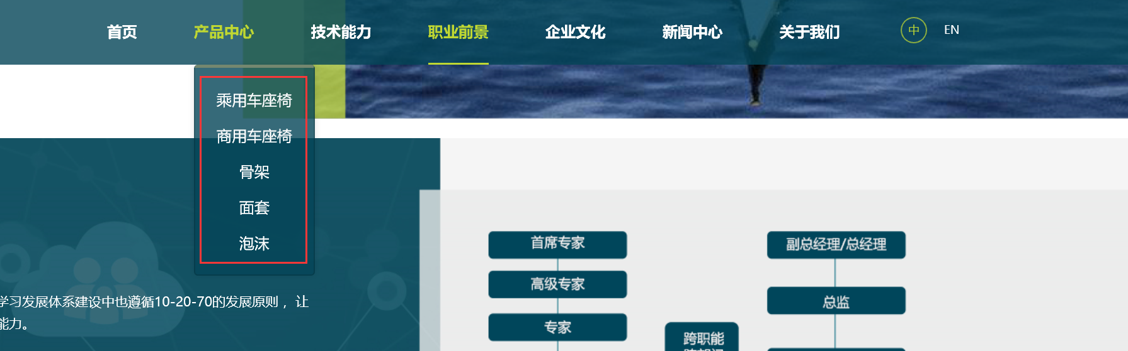

首页

1. 第二屏 视频封面图：不是高清的，请按照图片设计一张高清的；
2. 业务概况，地图效果不对，字体太小；

企业文化

1. 社会责任 红框中的不对吧；社会责任字体和文化升级字体一样大

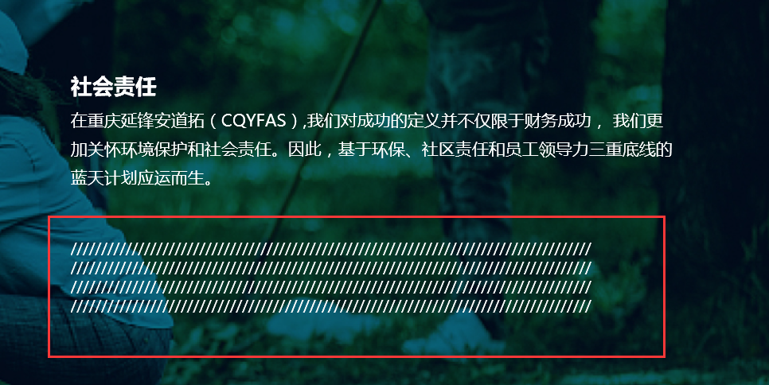

1. 系列蓝天活动内容详情没有；

新闻中心

1. 新闻中心没有公司资讯

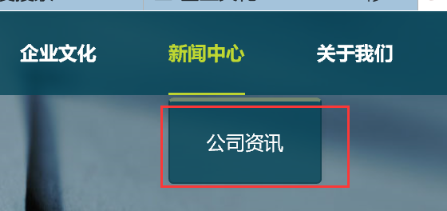

关于我们

1. 使命、价值观 内容换行不对，价值观内容分隔是用圆点，不是/；背景图换一张；
2. 发展历程-注意细节！！！

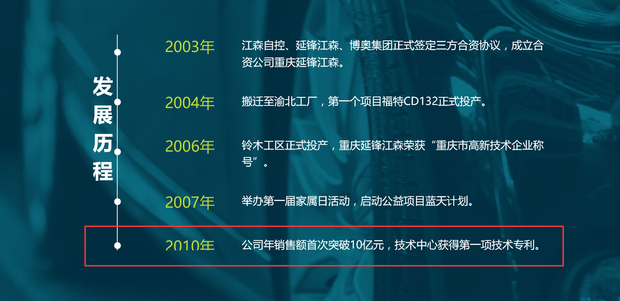

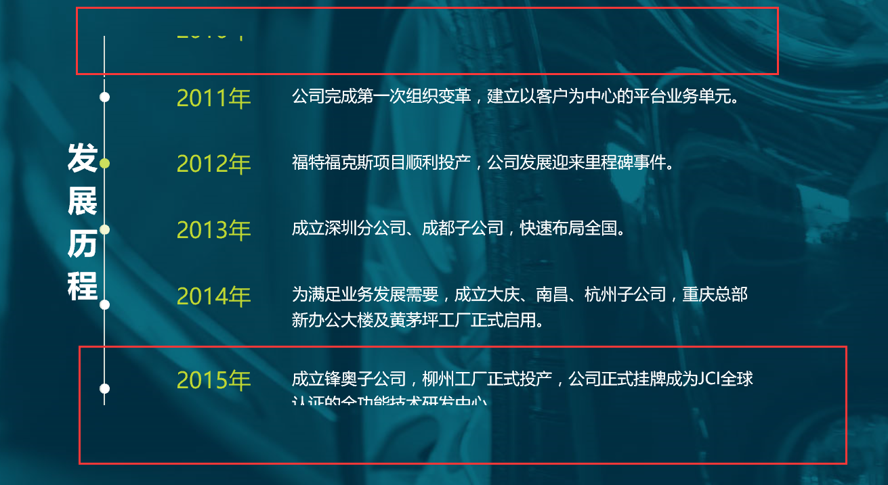

1. 工厂地图 第二个圆圈图有毛边；

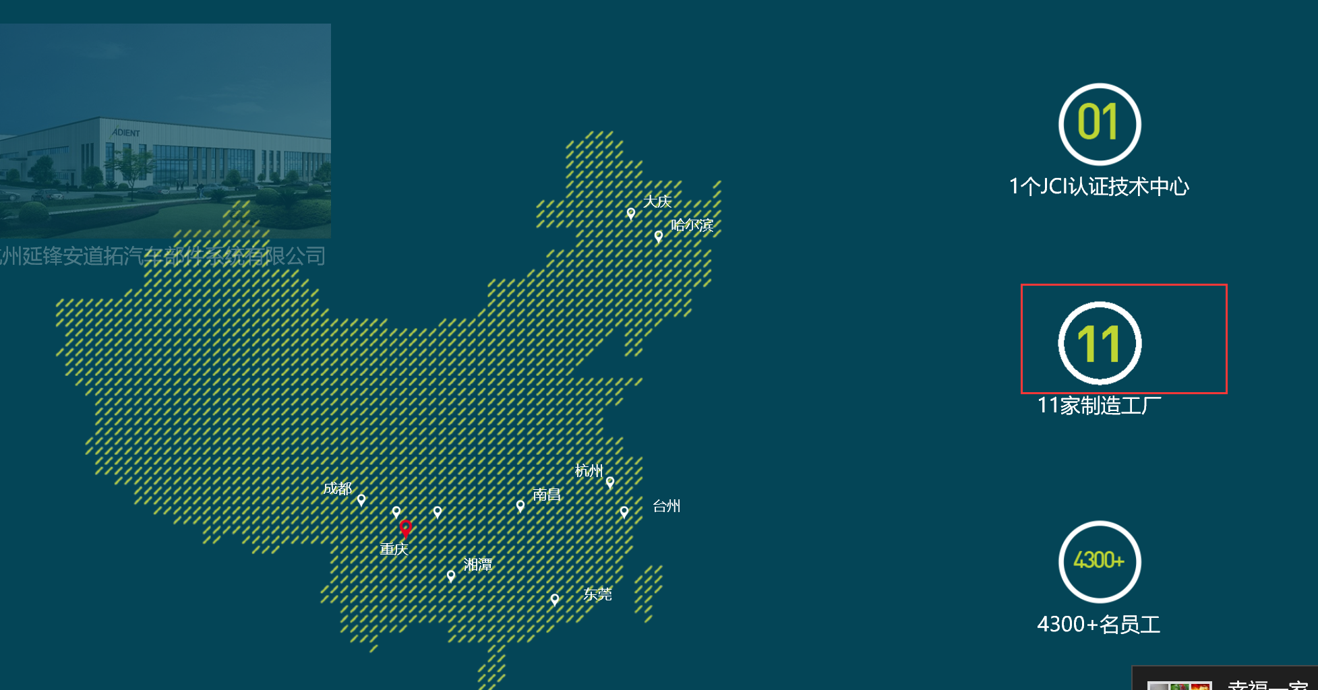

职业前景

1、这部分是有三个内容的，干中学，承担责任，寻求支持，现在只显示了一个；

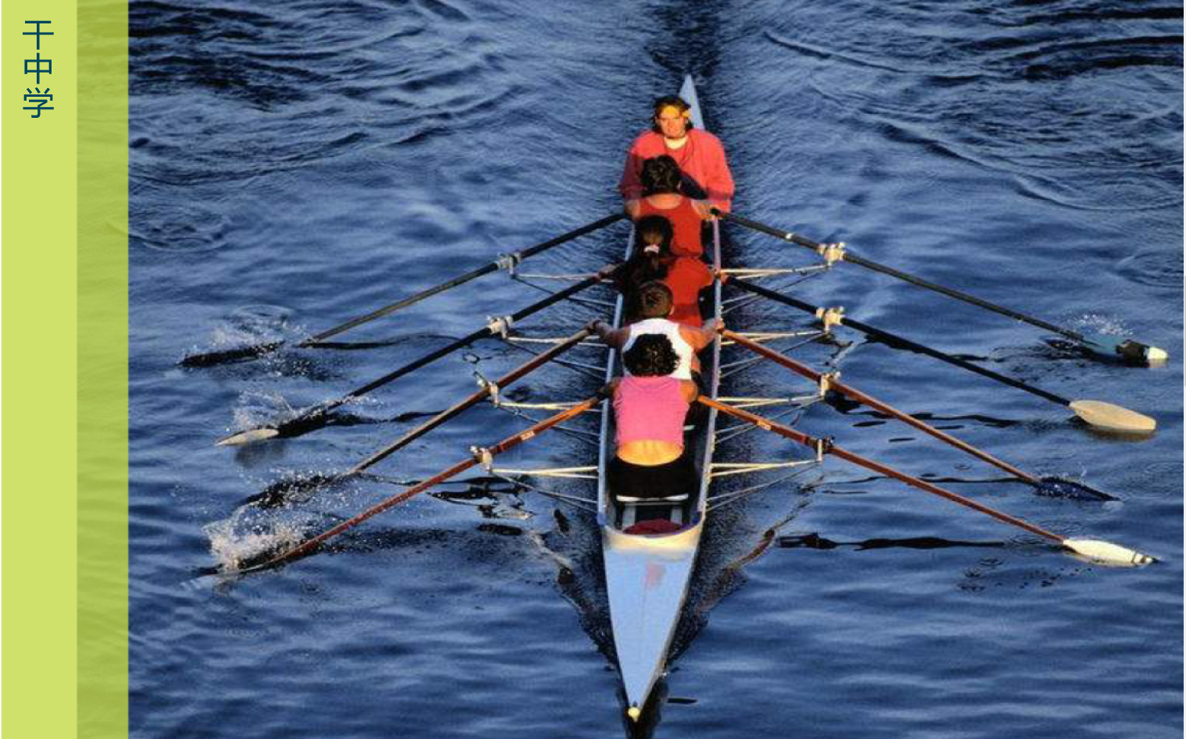

2、不是提示，是提升

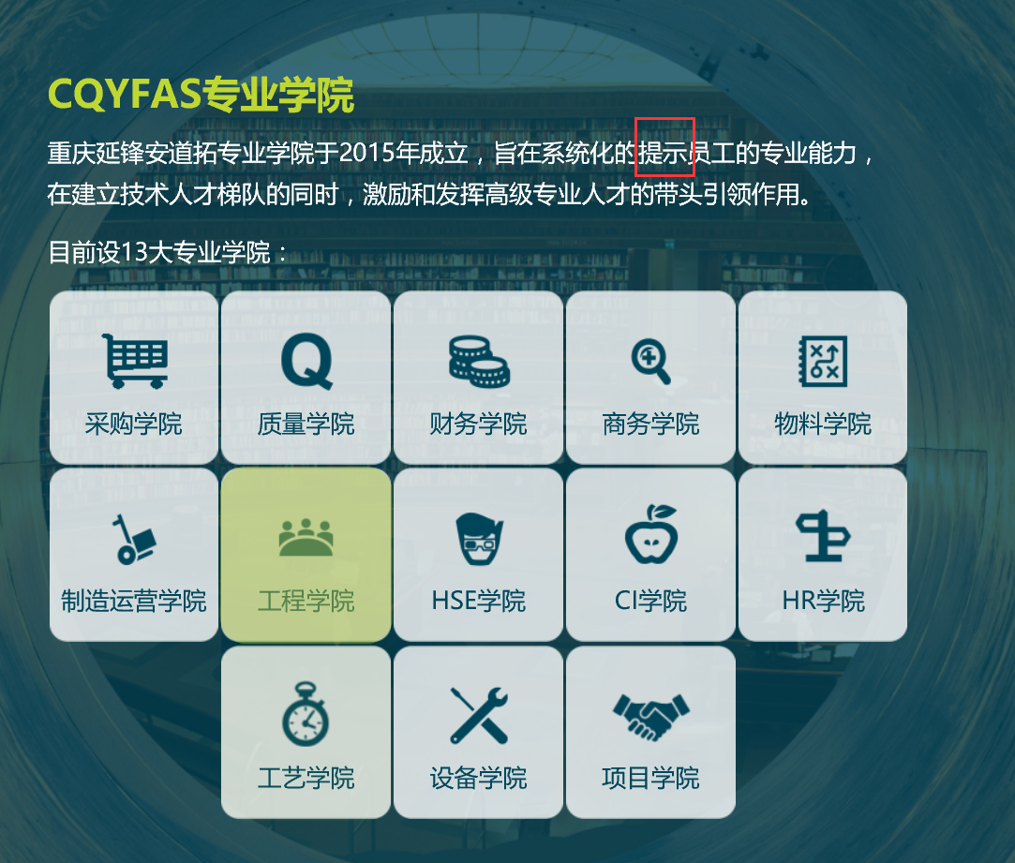

1. 办公环境图片，换成之前提供的如下四张

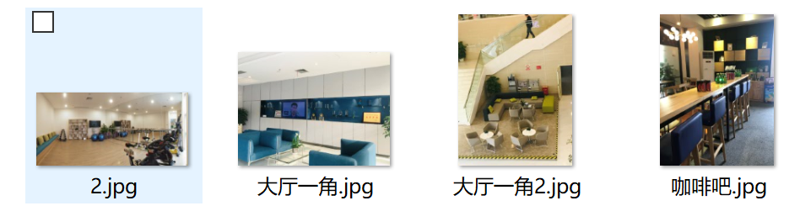

# 外网设计修改-20190125

一、职业前景

1、文字内容修改

员工发展通路

第二段：公司倡导员工澄清自己的职业发展目标，选择合适自己的职业发展方向。同时公司为员工设置了不同发展方向的通路。

CQYFAS专业学院

重庆延锋安道拓专业学院于2015年成立，旨在系统化的提升员工的专业能力 ，在建立技术人才梯队的同时，激励和发挥高级专业人才的带头引领作用。目前设13大专业学院：

专业学院中：TC学院改为工程学院

CQYFAS领导力学院【全部内容修改】

CQYFAS领导力学院培养训练有素的管理者及后备梯队人才。

在这里我们传承和打造CQYFAS的管理文化，旨在为每一位管理者或有潜力成为管理者的员工提供领导力成长的有序路径。

2、版面设计修改：

CQYFAS专业学院 CAYFAS领导力学院 是两个并行的，不是上下层的关系；看如何排版下；

二、首页

1、第一屏背景图换掉（多找几张背景图）

2、业务概况：11家 工厂放在地图右侧

三、关于我们

1、第二屏 背景图换掉（多找几张）

2、第二屏 具体文字内容再排版下，价值观 “/”换成“|”；

# 外网网页设计修改意见-20190122

首页：

1. 超级座椅图片 不加蒙板效果；
2. 产品这一屏需整体重新设计：动画效果呈现（靠背、腿托动，滑轨前后滑动，整椅旋转）

其中：泡沫虚化/透明；

先出骨架、再出泡沫、再出面套，最后形成整椅；

背景草图、整椅数据：技术中心提供

需提供的资料：模型图的源文件、三视图、靠背向下倒的角度，腿托上升的角度；

产品中心

1. 骨架版面：放骨架和零部件（零部件图片木星提供）【展示方式：图片+介绍】骨架两张图片，小图保留，大图由技术中心木星提供；
2. 现泡沫版面放面套和泡沫：泡沫的图片2用木星PPT2里的替换

技术能力

1. 视频：文字显示效果重新设计，右侧三个图调色冷暖要一致【主要是中间的图和其他两张不一致】，显示文字的遮挡效果只遮挡下面一小部分，不要全部遮挡【注意，这页的所有遮挡效果均只遮挡下面一小部分，不遮挡全部，遮挡板的颜色和透明度需调整】
2. 五大智能模块：只显示一屏，呈现效果图片+文字小部分遮挡
3. 技术中心：

技术中心文字介绍：我们拥有完整的座椅设计开发能力，以技术创新支持业务运营；

增加团队介绍，图片+文字【团队图片木星提供】，文字介绍用现在的文字内容

七个能力：对标、工业设计、FEA、实验、样件【图片另外提供】、技术创新、工程运作【图片木星另外提供】；图片滚动播放；

模型图的源文件、三视图、靠背向下倒的角度，腿托上升的角度；

# 外网网页设计修改意见-20190121

整体修改建议：

1. 图片与图片之间若要加中缝隔开请颜色和宽度保持一致，或者直接不要中缝隔开；
2. 每个版面的各个部分的标题文字，文字样式、大小、颜色保持一致；

每个版面修改意见

1. 首页

1、导航栏：二级导航文字均靠左

2、第一屏两张背景图（更能体现科技人文的）均换下，文字字体、大小、位置等再设计下，第二张图不要新闻中心的链接了；

3、第二屏视频：背景图片要高清图，按钮放在英文字下面，不要遮挡文字

4、第三屏：产品图，圆点和文字之间加虚线，按次序显示【骨架-泡沫-面套-整椅】，点击到这一屏任一处均可链接进入“产品中心”页面；

【背景和整椅图片颜色调整下，和首页风格保持一致】

5、第四屏业务概况：地图不要放大缩小效果，水波纹效果也不要；效果只要依次显示城市，定点方式不要圆点，可用地图导航的水滴状加城市名称一起显示；定点颜色换掉，配色方案如配色PPT；

６、第五屏企业文化：最多只放５张图【企业文化团队提供，先设计框架】

文字体现设计感；

７、雇主品牌：字体和文字位置设计下，不要放在中间；

1. 关于我们
2. 第二屏图换以下，和第一屏图整体颜色和风格要统一；【第二屏的图在关于我们用了就不能在首页用】
3. 第二屏使命、价值观的位置调整下，不要顶住页面上下，价值观内容较长两行显示；
4. 发展历程：【多注意细节问题】

不要左侧箭头滚动；

一版显示５、６条滚动显示；

文字内容和年份保持在同一水平线上；内容后面的句号要么都显示，要么都不显示，保持统一；

1. 地图：这个页面整体需再重新设计下

不要水波纹效果；

点击工厂浮窗显示工厂图片【不要圆形图片，用方形显示】和工厂全称；

页面背景颜色太深；

显示图片和名称时不能挡住这三个内容，以下三个内容的位置可根据设计进行调整，若不方便放，可不妨4300+这部分；中间这个图片有问题，有毛边；

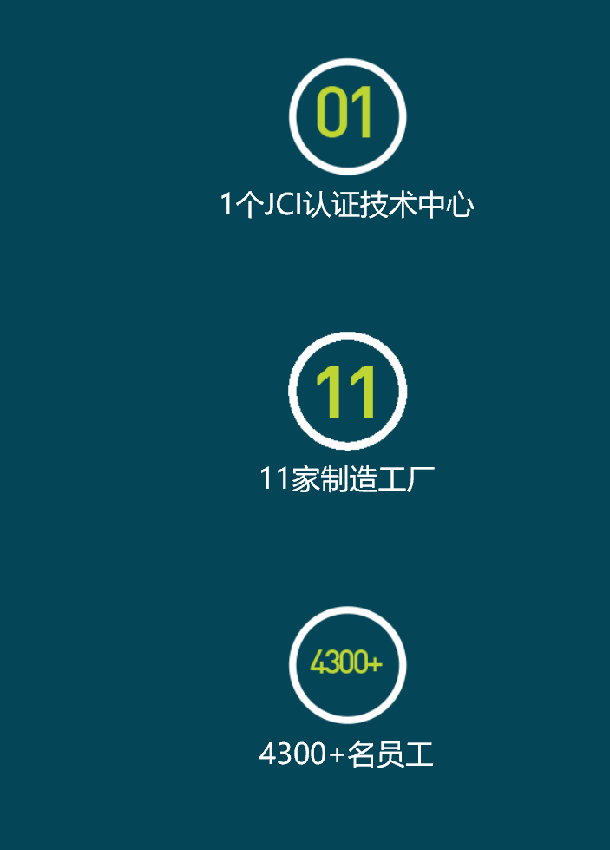

5、合作伙伴，每个图标单独放，参考文件客户品牌PPT，若有图标颜色、大小等不对的，可网上搜查；

三、产品中心

1、第一屏：点骨架、泡沫、面套可进入对应的页面；

2、第二屏左右背景不搭，右侧图片不对，之前提供的global的图片中有如下高清图，请用这张高清图；【请找原图】

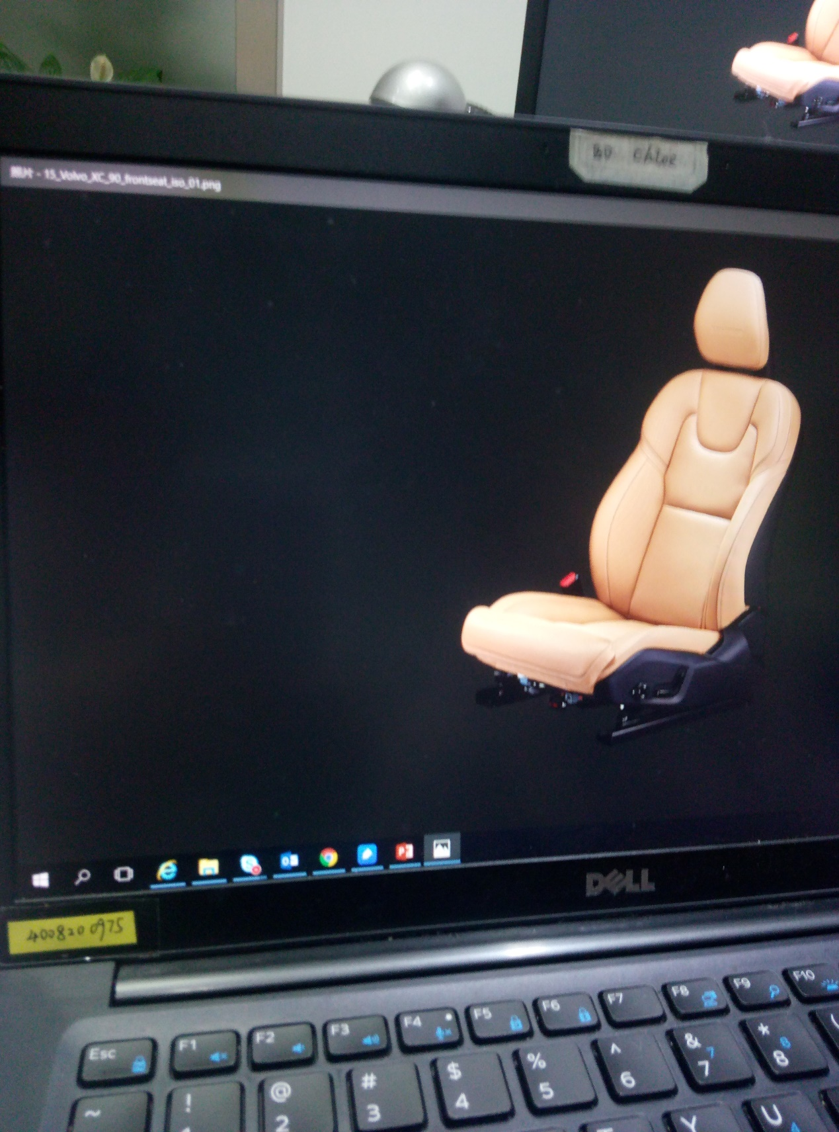

3、第三屏：左侧图请用JMC的矢量高清图；

4、第五屏 可能需要增加内容，待定；

1. 技术能力
2. 导航栏-二级导航是“创新研发”
3. 第一屏 创新研发几个字和技术中心同一层级，字体大小、颜色、效果保持一致；座椅动态效果换一个，可参考视频中的旋转效果；
4. 视频：视频上的文字位置换一下，文字不要居中；若文字不好放，可将超级座椅的图片放小点；superseat后面加一个空格；
5. 五大智能模块要统一，空气净化目前是单独开来的， 舒适模块的通风效果的座椅图片处理成皮质座椅的感觉；
6. 技术中心部分：效果有问题；样件室和实验室标反了；
7. 创新研发和工程运作这一栏图片待重新提供；【左侧没有效果的图片不要】
8. 制造能力
9. 边缝问题；
10. 整体框小点，；
11. 职业前景
12. 雇主品牌：第二屏应该放在第一屏，第一屏应该放在工作机会下面；
13. 工作机会是两屏：招聘主屏+校园及社会招聘；
14. 新闻中心
15. 新闻列表封面图用户可自行上传；
16. 封面图固定大小及比例，目前封面图的比例和大小是多少；
17. 新闻详情，文字居中了，文字顶左侧显示；
18. 新闻列表图片固定尺寸；
19. 新闻名称和日期分行显示，日期不要中括号，新闻名称行距1.5倍
20. 新闻中增加视频播放功能
21. 新闻中增加图片调整功能；

以下内容不调整

# 第三版修改意见-20190114

1、首页 ：雇主品牌位置留着，后期换图片

2、技术能力：充满设计的惊喜及下面的图片不要，技术中心字体和五大智能模块字体一样大，人才储备不要；

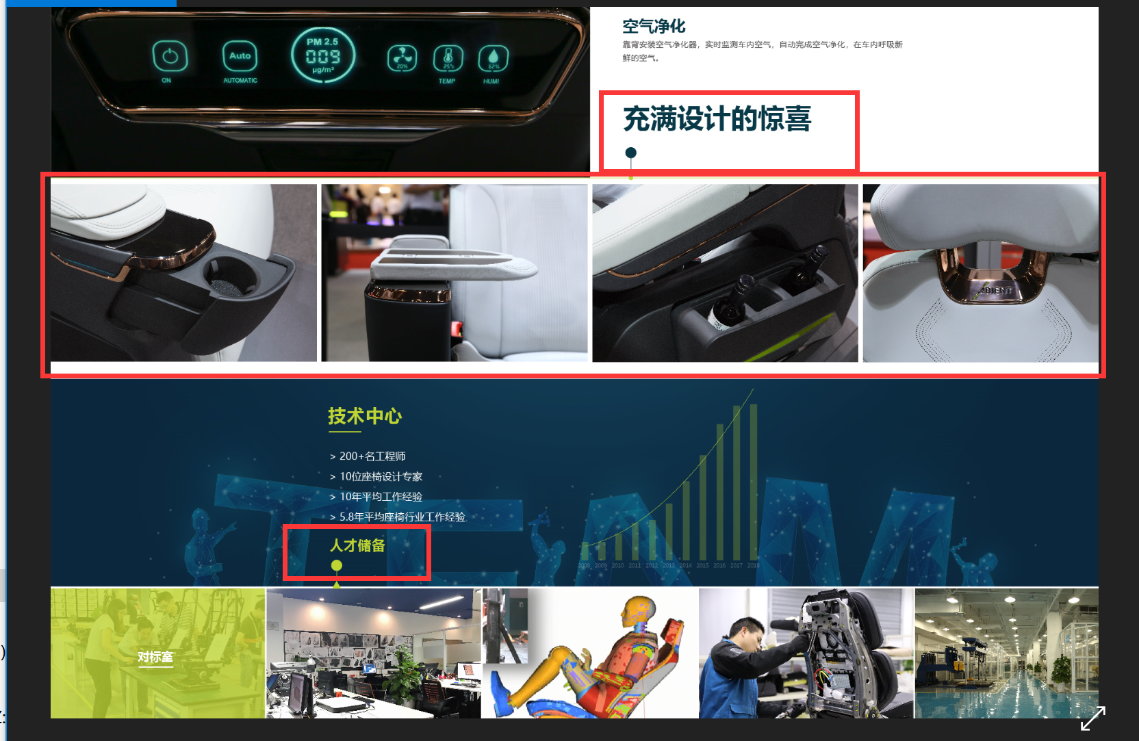

3、新闻中心：内容页面-作者不要，只要名称和时间；列表页面-添加时间显示；其他没有问题；

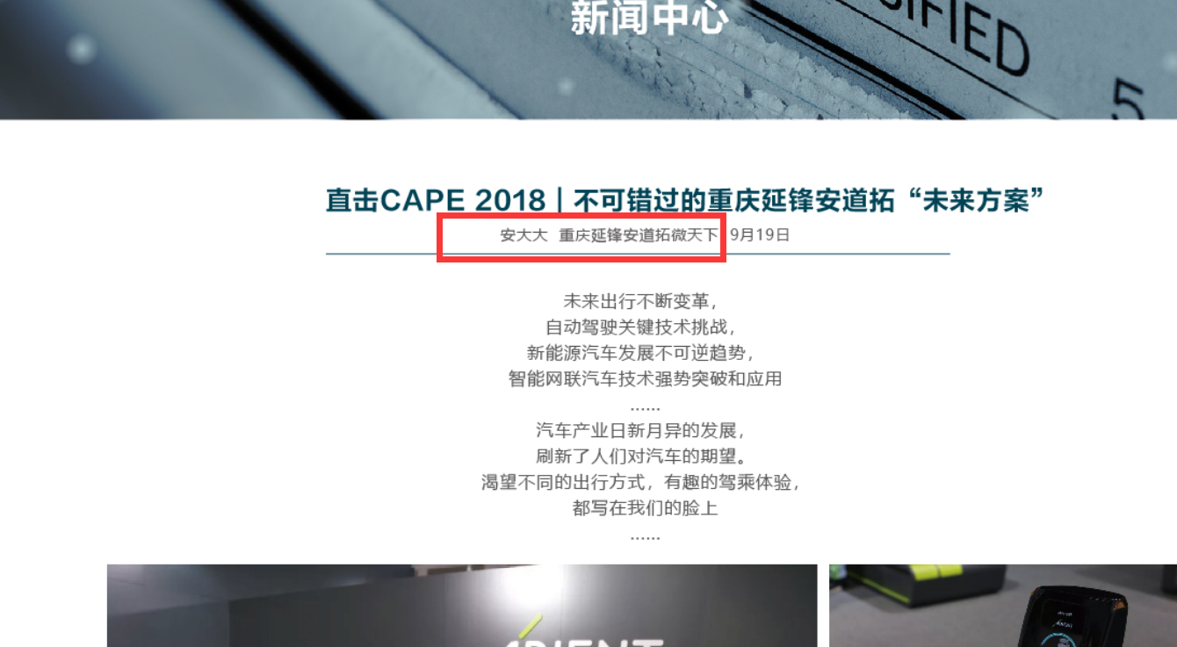

# 第二版修改意见-20190111

1. 技术能力
2. 视频板块，文字显示不够清晰

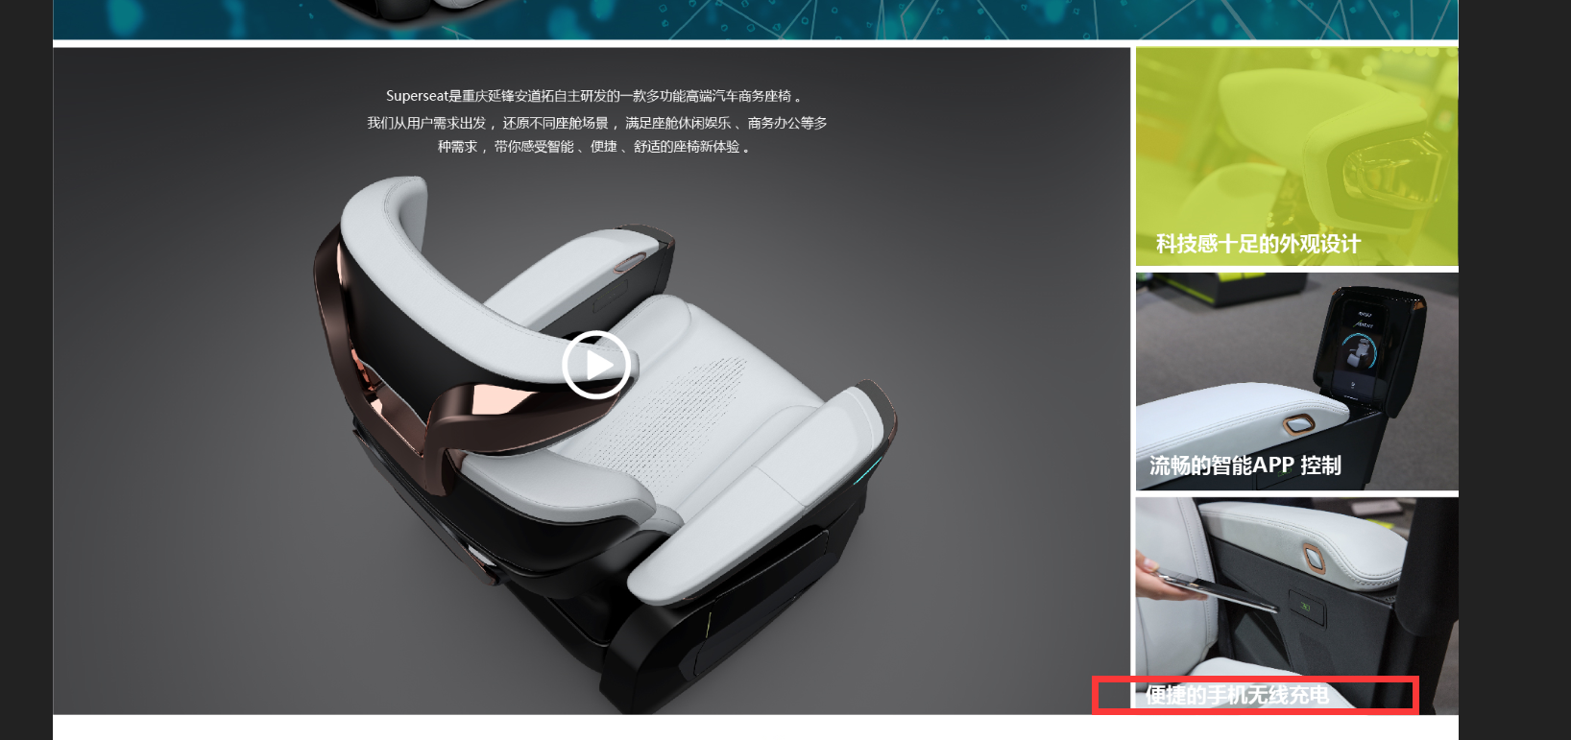

1. 通风效果需要改
2. 充满设计的惊喜，字体和五大模块一样大；

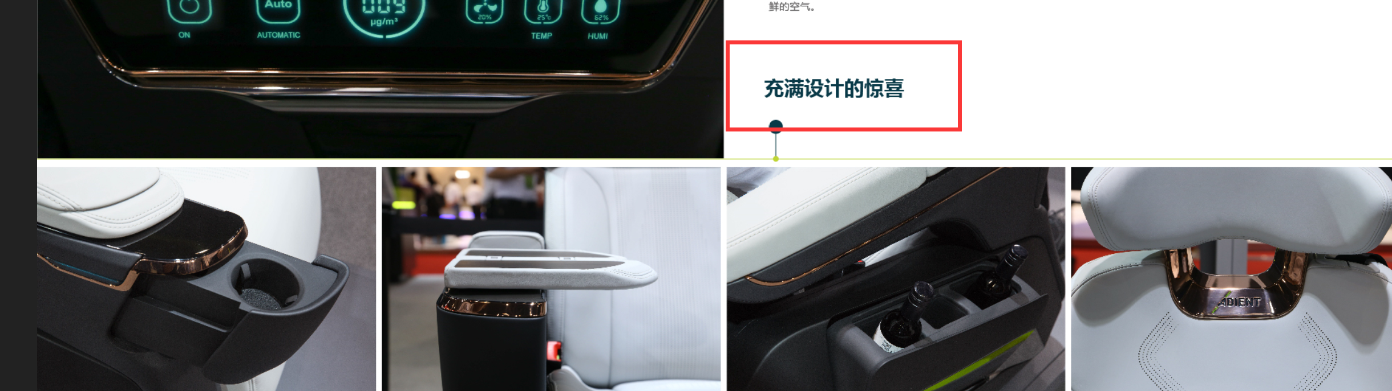

1. 部门能力几个字取消，该行整体再调整下

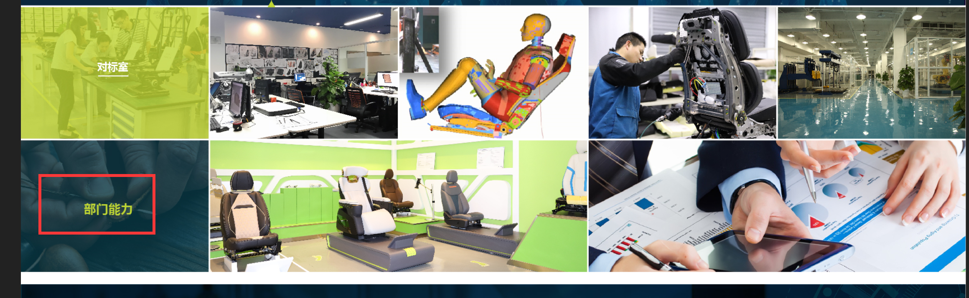

第一版修改意见

1. 产品中心
2. 第一版面：泡沫、骨架标注位置不对，整椅显示风格和面套等保持一致；
3. 乘用车图片2不够清晰，图片效果不好，希望处理下；

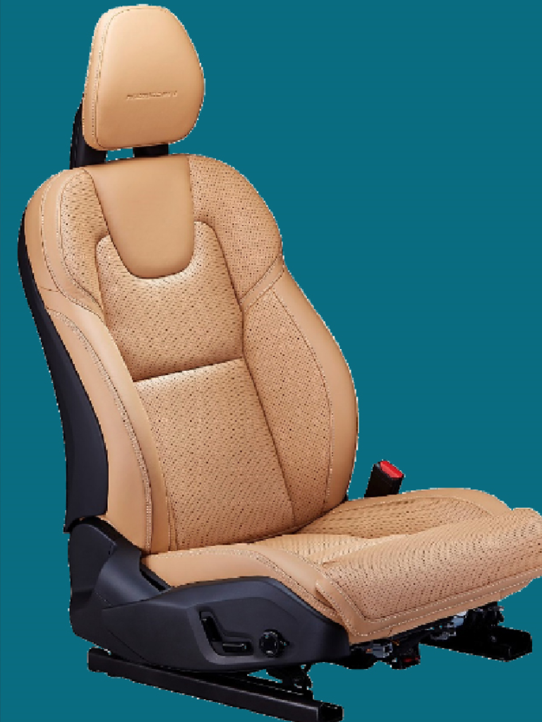

1. 商用车座椅图片【已提供】
2. 所有页面的说明文字放大点；
3. 文字“面套”的背景加一点透明效果；
4. 骨架-大图换成靠背的图，不要放细节图；
5. 关于我们
6. 合作伙伴：换成邮件中新提供的合作伙伴图；

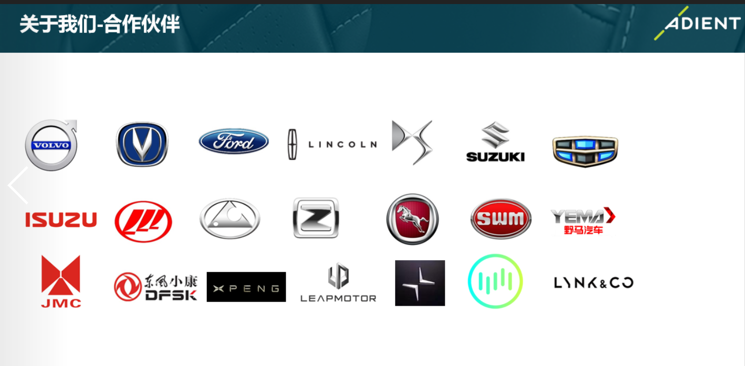

1. 公司分布动画效果：点到地点时显示工厂名称及工厂图片【工厂名称及图片后期提供】，动画效果时不要遮住右侧的内容；增加显示湘潭【首页也增加显示湘潭，且工厂个数为11个】；

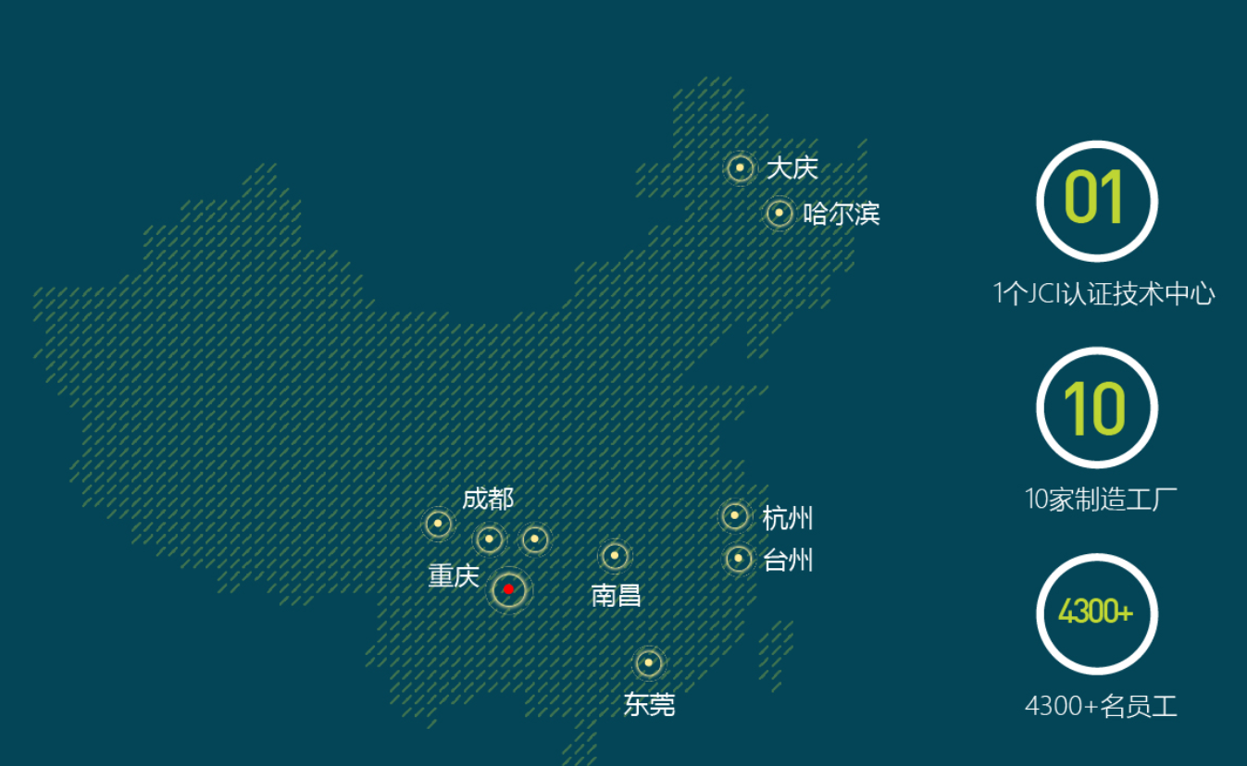

1. 底部：关于我们没有“战略目标”

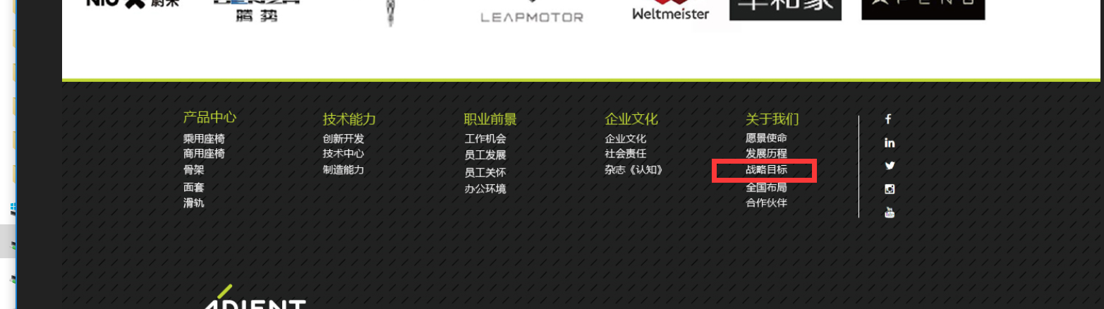

1. 技术能力
2. 视频文字的摆放位置调整下，不要要将座椅整个显示出来；

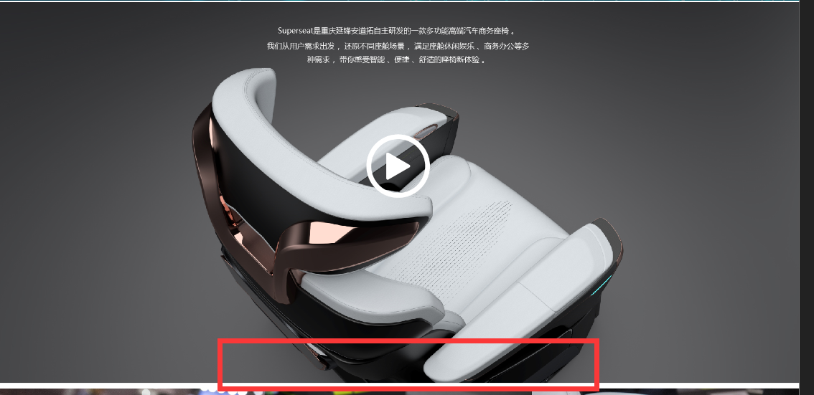

1. 舒适模块通风效果改下

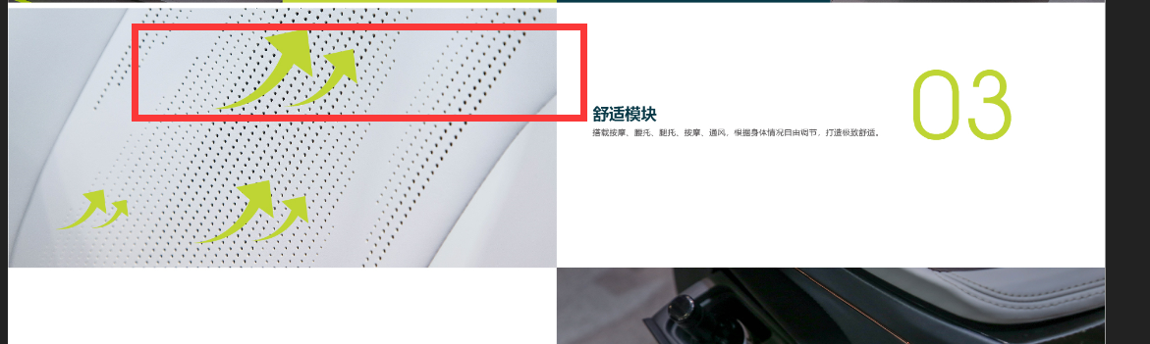

1. 五大模块部分的01、02…05不要；

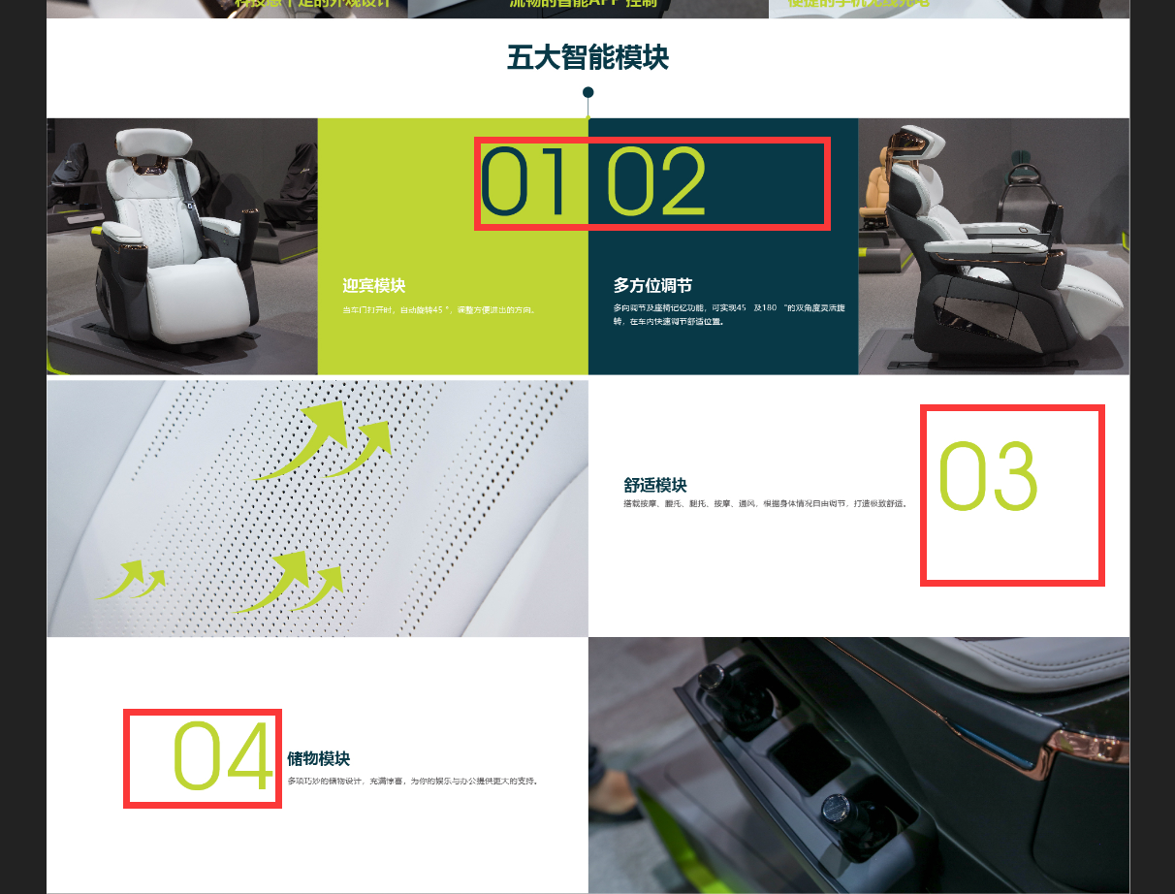

1. （·1）技术中心部分用一张大的意向图或其他图，不要用人员的图；

（2）“技术中心团队介绍”这几个字取消不要；

（3）200+名工程师，10位座椅设计专家，单位加上

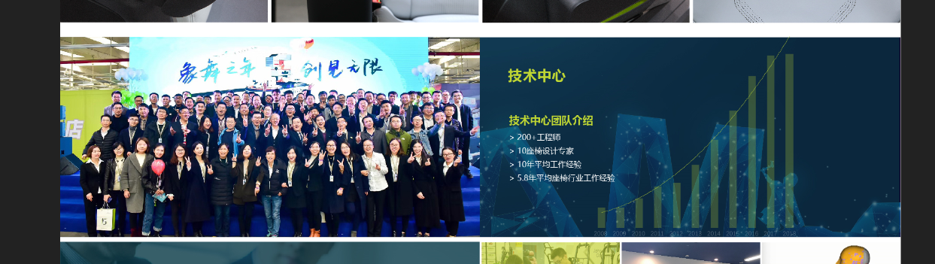

1. 人才储备、部门能力这两项不需要这样区分，将这部分内容的图片设计排版下即可，图片上加上对应的名称，如对标室，鼠标点上去再浮动显示名称及介绍；

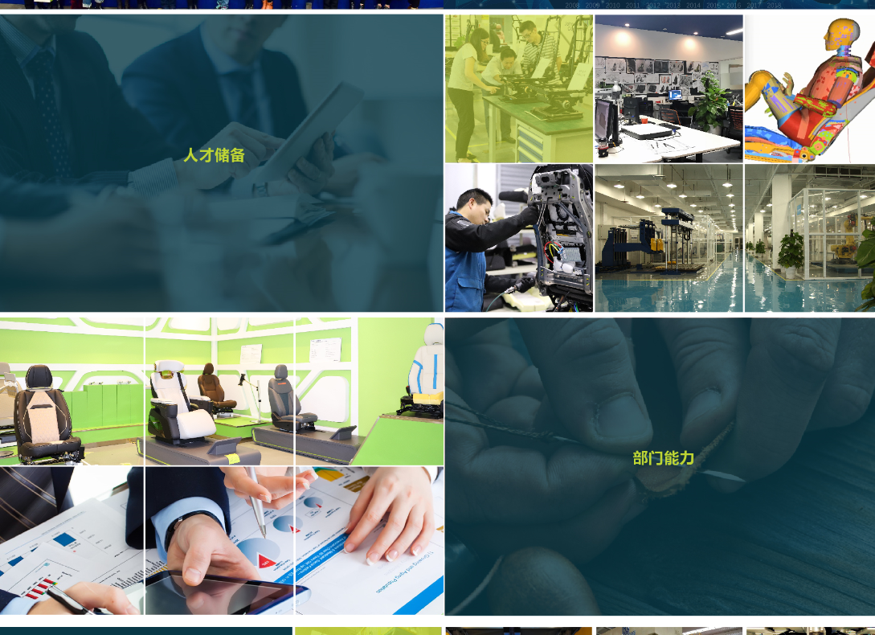

1. 制造能力：红框部分可放张大图体现出制造能力，该部分应与上面部分有所区分，不是分属于技术中心部分；图片上不加文字，鼠标浮动再动态显示文字；

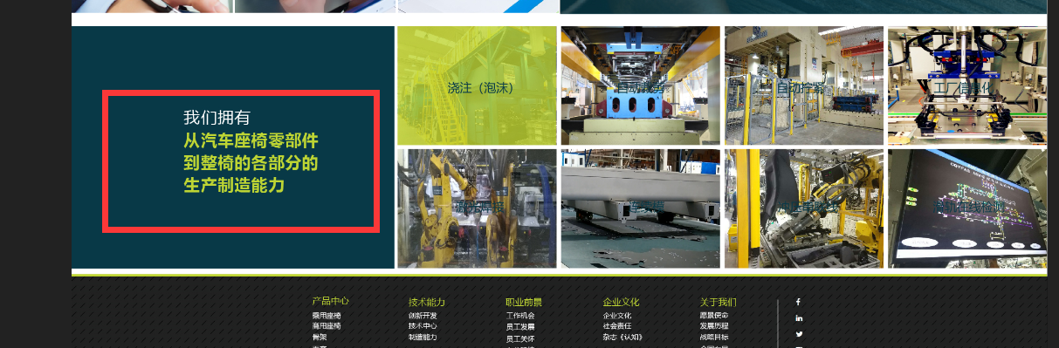

1. 首页
2. 首页换张图，颜色效果太暗，新闻中心放在第二张轮播图；首张图片不显示新闻中心；
3. 首页视频图换成下面这张，需使用高清图；

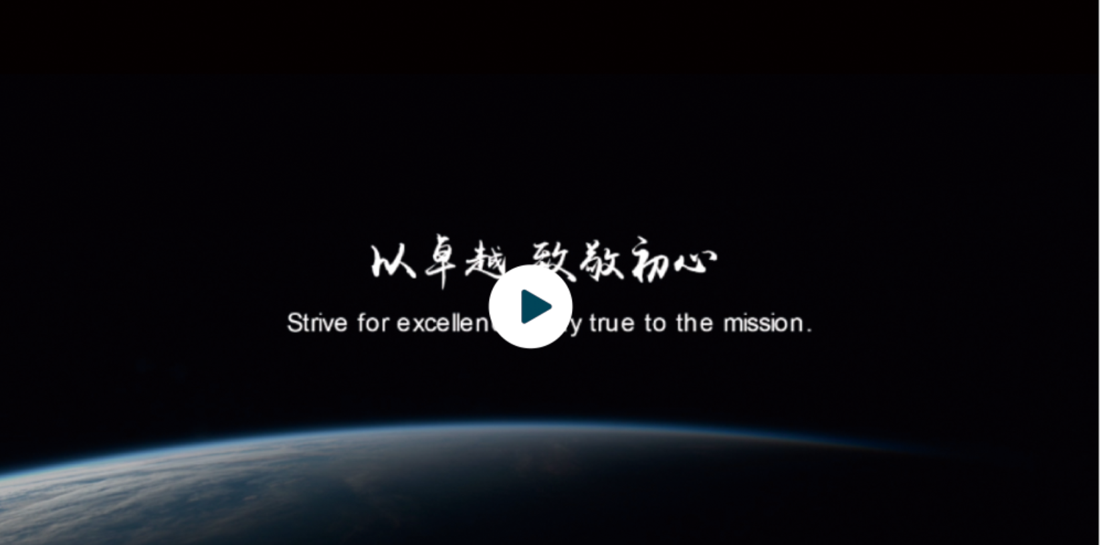

1. 业务概况

（1）业务概况及其下字体稍微调大点，整体和上面的超级座椅字体大小看起来协调；

（2）“数据更新时间为2018年2月”这部分字取消不要；

（3）工厂动态效果：根据提供的顺序显示工厂名称【顺序后续提供】；

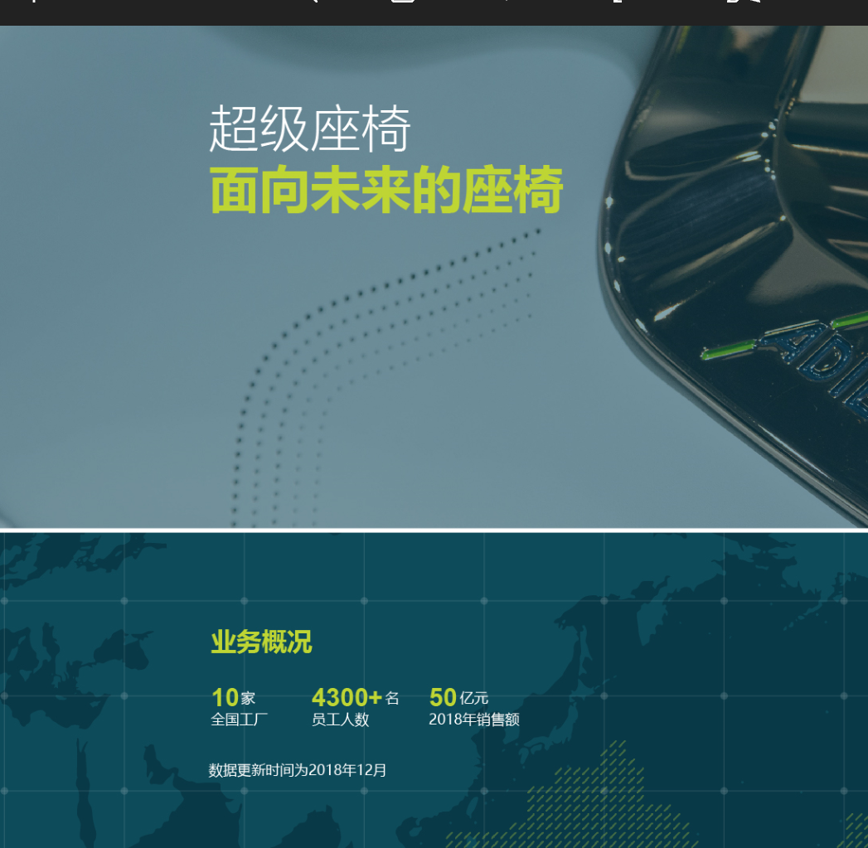

1. 企业文化
2. 第二张图换成以下图，高清图之前提供的企业文化活动中由这张；

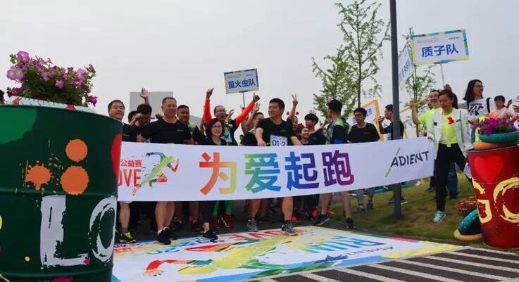

1. 企业文化做成一屏，不要缩小；